运行程序后：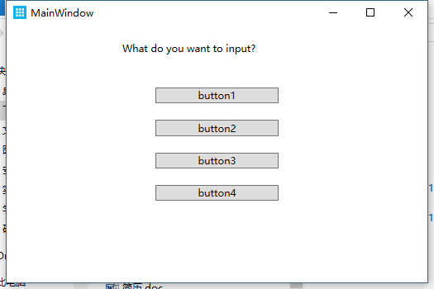

用Exeinfo PE：

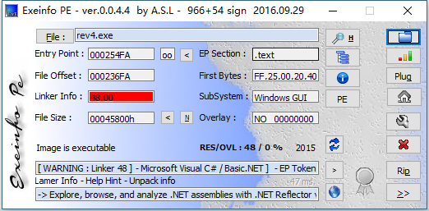

用C#的反编译工具ILSpy后：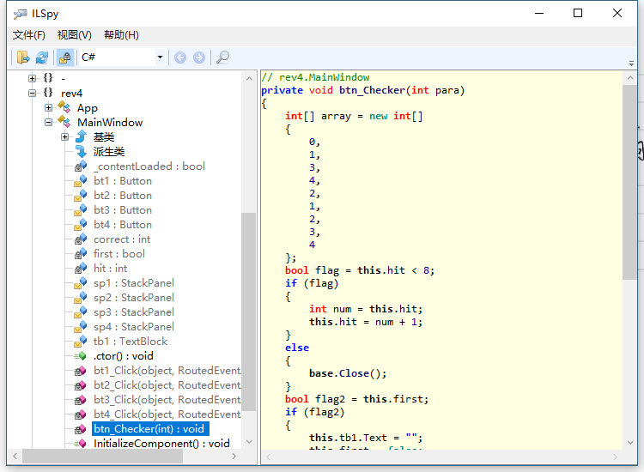

按照顺序去点击按钮即可。

补全括号并将所有首字母替换为大写之后得到答案：

SimCTF{Easy_To_Get_Flag_DotNET}